Министерство образования Республики Беларусь

Учреждение образования «Белорусский государственный университет   
информатики и радиоэлектроники»

Факультет компьютерных систем и сетей

Кафедра информатики

Дисциплина: Методы защиты информации

ОТЧЁТ

к лабораторной работе №1

на тему

**СИММЕТРИЧНАЯ КРИПТОГРАФИЯ. СТАНДАРТ ШИФРОВАНИЯ ГОСТ 28147-89**

Выполнил: студент гр.253504

Фроленко К.Ю.

Проверил: ассистент кафедры информатики Герчик А.В.

Минск 2025

СОДЕРЖАНИЕ

1 Формулировка задачи 3

2 Ход работы 4

Заключение 6

Приложение А (обязательное) Листинг программного кода 7

1 ФОРМУЛИРОВКА ЗАДАЧИ

Современное развитие вычислительной техники и повсеместное использование компьютерных сетей привели к тому, что вопросы защиты информации стали одними из наиболее актуальных в области информатики и информационных технологий. Передача и хранение данных требуют не только организационных мер безопасности, но и применения криптографических методов, которые обеспечивают устойчивость информации к несанкционированному доступу.

В данной лабораторной работе ставится задача изучить один из наиболее известных отечественных стандартов симметричного шифрования – **ГОСТ 28147-89**, и на его основе разработать программное средство, позволяющее выполнять шифрование и дешифрование текстовых файлов. Особенность этой лабораторной работы заключается в том, что необходимо не просто реализовать алгоритм в виде «чёрного ящика», но и организовать возможность наблюдать работу каждого раунда шифрования. Это важно для понимания внутренних принципов построения блочных криптосистем.

Таким образом, цель работы можно сформулировать следующим образом: **изучить теоретические основы работы ГОСТ 28147-89, реализовать программный алгоритм в режиме простой замены (ECB), протестировать его на примерах и убедиться в правильности шифрования и расшифрования данных.**

Для достижения поставленной цели необходимо:

1 Рассмотреть структуру блочного шифра, основанного на схеме Фейстеля.

2 Описать принципы формирования подключей из 256-битового ключа.

3 Изучить особенности S-блоков, обеспечивающих нелинейность преобразования.

4 Реализовать все стадии алгоритма (раундовые преобразования, циклический сдвиг, подстановку, сложение по модулю 2322^{32}232).

5 Организовать процедуру добивки текста, чтобы его длина была кратна размеру блока.

6 Разработать интерфейс командной строки, позволяющий запускать программу в режимах «encrypt» и «decrypt».

7 Провести эксперименты по шифрованию и дешифрованию текстовых файлов и зафиксировать результаты.

В работе рассматривается **режим простой замены**. Это базовый режим блочных шифров, при котором каждый блок текста шифруется независимо. Его преимущество заключается в простоте реализации, однако у него есть серьёзный недостаток: одинаковые блоки исходного текста преобразуются в одинаковые блоки шифртекста, что позволяет обнаружить статистические закономерности. Несмотря на это, данный режим является удобным объектом для учебных целей и наглядно демонстрирует принципы работы алгоритма.

2 ХОД РАБОТЫ

Для выполнения лабораторной работы был реализован программный комплекс на языке Python, воспроизводящий работу ГОСТ 28147-89 в режиме простой замены. Алгоритм был реализован строго в соответствии с описанием стандарта: блоки текста длиной 64 бита проходили 32 раунда преобразований по схеме Фейстеля, в каждом из которых выполнялись операции сложения по модулю 2^{32}, S-подстановки, циклического сдвига и побитового сложения с левой половиной блока.

В качестве входных данных использовался обычный текстовый файл. Перед шифрованием данные дополнялись байтами по стандарту PKCS#7, что обеспечивало кратность длины блока 8 байтам. Результат шифрования сохранялся в выходной файл в шестнадцатеричном представлении. При расшифровании этот процесс выполнялся в обратном порядке: данные снова делились на блоки, проходили 32 раунда преобразований, но уже с подключами в обратной последовательности, а после этого снималась добивка и текст возвращался в исходный вид.

Отладочный режим программы был реализован таким образом, чтобы пользователь мог наблюдать внутренние состояния алгоритма. После каждого раунда выводились значения полублоков N1​ и N2, что позволяло проследить эволюцию данных в процессе шифрования и дешифрования.

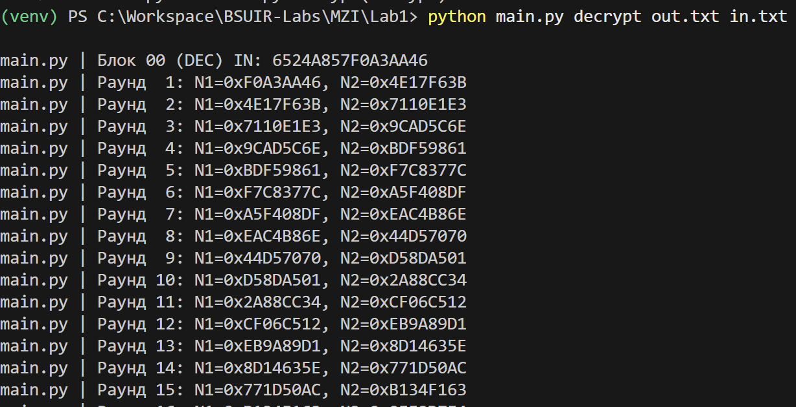

Рисунок 1 – Начало работы программы

Примером тестирования стала строка «test». В процессе расшифрования в последних раундах отчётливо отразился блок добивки 0x04040404, соответствующий корректному PKCS#7. После удаления добивки исходный текст был полностью восстановлен.

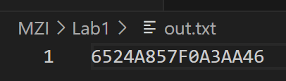

Рисунок 2 – Результат работы программы

Таким образом, было подтверждено, что реализация алгоритма корректна: процедура шифрования и дешифрования полностью обратимы, а все промежуточные данные соответствуют описанию алгоритма ГОСТ 28147-89.

# ЗАКЛЮЧЕНИЕ

В ходе выполнения лабораторной работы была достигнута основная цель — реализовать на практике один из наиболее известных отечественных стандартов симметричного шифрования ГОСТ 28147-89. В процессе изучения были рассмотрены основные элементы алгоритма: его блочная структура, организация 32 раундов по схеме Фейстеля, порядок формирования подключей из 256-битового ключа, а также роль S-блоков в обеспечении нелинейности преобразований. Особое внимание уделялось пониманию того, как простые арифметические и логические операции в совокупности дают надёжное криптографическое преобразование.

Важным этапом стало то, что программа была реализована не в виде «чёрного ящика», а с возможностью наблюдения всех промежуточных значений. Благодаря этому появилась возможность пошагово проследить работу каждого раунда: от сложения правой половины блока с подключом и подстановки по S-блокам до выполнения циклического сдвига и получения новых значений полублоков. Такой подход позволил глубже понять структуру алгоритма и убедиться, что криптографическая стойкость обеспечивается именно сложной комбинацией простых операций.

Практическая часть продемонстрировала корректность реализации. Исходные текстовые данные были зашифрованы и успешно восстановлены после дешифрования. Появление корректного PKCS#7-паддинга в процессе работы подтвердило правильность организации добивки и обработки блоков фиксированного размера. Проведённые тесты показали полную обратимость алгоритма: результат дешифрования совпал с исходным текстом, что соответствует требованиям симметричных шифров.

Таким образом, поставленные в работе задачи были выполнены полностью. Полученное программное средство можно использовать не только для демонстрации работы ГОСТ 28147-89, но и как учебный инструмент для понимания принципов построения блочных шифров. Лабораторная работа позволила закрепить знания о криптографических методах защиты информации, а также на практике убедиться в том, что теоретические принципы, изложенные в стандарте, корректно реализуются средствами современного программирования.

ПРИЛОЖЕНИЕ А

**(обязательное)**

**Листинг программного кода**

import sys

import struct

BLOCK_SIZE = 8

KEY_SIZE = 32

SBOX = [

[4, 10, 9, 2, 13, 8, 0, 14, 6, 11, 1, 12, 7, 15, 5, 3],

[14, 11, 4, 12, 6, 13, 15, 10, 2, 3, 8, 1, 0, 7, 5, 9],

[5, 8, 1, 13, 10, 3, 4, 2, 14, 15, 12, 7, 6, 0, 9, 11],

[7, 13, 10, 1, 0, 8, 9, 15, 14, 4, 6, 12, 11, 2, 5, 3],

[6, 12, 7, 1, 5, 15, 13, 8, 4, 10, 9, 14, 0, 3, 11, 2],

[4, 11, 10, 0, 7, 2, 1, 13, 3, 6, 8, 5, 9, 12, 15, 14],

[13, 11, 4, 1, 3, 15, 5, 9, 0, 10, 14, 7, 6, 8, 2, 12],

[1, 15, 13, 0, 5, 7, 10, 4, 9, 2, 3, 14, 6, 11, 8, 12],

]

KEY = bytes(range(32))

def rotl32(x, n):

x &= 0xFFFFFFFF

return ((x << n) & 0xFFFFFFFF) | (x >> (32 - n))

def substitute(x):

out = 0

for i in range(8):

nib = (x >> (4 * i)) & 0xF

out |= (SBOX[i][nib] & 0xF) << (4 * i)

return out

def split_block(b):

return struct.unpack(">II", b)

def join_block(n1, n2):

return struct.pack(">II", n1 & 0xFFFFFFFF, n2 & 0xFFFFFFFF)

def key_schedule_enc(key):

k = struct.unpack(">IIIIIIII", key)

sched = []

for _ in range(3):

sched.extend(k)

sched.extend(reversed(k))

return sched

def key_schedule_dec(key):

return list(reversed(key_schedule_enc(key)))

def encrypt_block(block, key, trace=False):

n1, n2 = split_block(block)

ks = key_schedule_enc(key)

for r in range(32):

f = (n2 + ks[r]) & 0xFFFFFFFF

f = substitute(f)

f = rotl32(f, 11)

n1, n2 = n2, (n1 ^ f) & 0xFFFFFFFF

if trace:

print(f"main.py | Раунд {r+1:2d}: N1=0x{n1:08X}, N2=0x{n2:08X}")

return join_block(n2, n1)

def decrypt_block(block, key, trace=False):

n1, n2 = split_block(block)

ks = key_schedule_dec(key)

for r in range(32):

f = (n2 + ks[r]) & 0xFFFFFFFF

f = substitute(f)

f = rotl32(f, 11)

n1, n2 = n2, (n1 ^ f) & 0xFFFFFFFF

if trace:

print(f"main.py | Раунд {r+1:2d}: N1=0x{n1:08X}, N2=0x{n2:08X}")

return join_block(n2, n1)

def pad(data):

padlen = BLOCK_SIZE - (len(data) % BLOCK_SIZE)

if padlen == 0:

padlen = BLOCK_SIZE

return data + bytes([padlen]) * padlen

def unpad(data):

if not data or len(data) % BLOCK_SIZE != 0:

raise ValueError("Некорректная длина для PKCS#7.")

p = data[-1]

if p < 1 or p > BLOCK_SIZE or data[-p:] != bytes([p]) * p:

raise ValueError("Некорректная добивка PKCS#7.")

return data[:-p]

def safe_ascii(b):

return "".join(chr(x) if 32 <= x <= 126 else "." for x in b)

def encrypt_text(text):

data = text.encode("utf-8")

data = pad(data)

out = bytearray()

for i in range(0, len(data), BLOCK_SIZE):

blk = data[i : i + BLOCK_SIZE]

print(

f"\nmain.py | Блок {i//BLOCK_SIZE:02d} (ENC) IN: {blk.hex().upper()} '{safe_ascii(blk)}'"

)

out += encrypt_block(blk, KEY, trace=True)

return out.hex().upper()

def decrypt_text(hextext):

hex_clean = "".join(ch for ch in hextext if ch.strip())

if len(hex_clean) % 2 != 0:

raise ValueError("Нечетная длина HEX — поврежденный шифртекст?")

data = bytes.fromhex(hex_clean)

out = bytearray()

for i in range(0, len(data), BLOCK_SIZE):

blk = data[i : i + BLOCK_SIZE]

print(f"\nmain.py | Блок {i//BLOCK_SIZE:02d} (DEC) IN: {blk.hex().upper()}")

out += decrypt_block(blk, KEY, trace=True)

return unpad(bytes(out)).decode("utf-8")

def usage():

print("Использование: python main.py encrypt(decrypt) in.txt out.txt")

def main():

if len(sys.argv) != 4 or sys.argv[1] not in ("encrypt", "decrypt"):

usage()

return

mode, in_path, out_path = sys.argv[1], sys.argv[2], sys.argv[3]

if mode == "encrypt":

text = open(in_path, "r", encoding="utf-8").read()

cipher_hex = encrypt_text(text)

open(out_path, "w", encoding="utf-8").write(cipher_hex)

print(f"\nmain.py | Шифртекст (HEX) записан в: {out_path}")

else:

hextext = open(in_path, "r", encoding="utf-8").read()

plain = decrypt_text(hextext)

open(out_path, "w", encoding="utf-8").write(plain)

print(f"\nmain.py | Расшифрованный текст записан в: {out_path}")

if __name__ == "__main__":

main()